江西师范大学计算机信息工程学院学生实验报告六
专业 数据科学与大数据技术 姓名 唐璟玥 学号 201926205028 日期 2021/4/18
课程名称 | 计算机操作系统 | 实验室名称 | X4313
实验名称 | 单道批处理
指导教师 | 张练兴 | 成绩
- 实验目的
单道批处理系统中的作业调度算法要解决的主要问题是作业之间的自动接续，减少操作员的干预过程,提高系统资源的利用率。本次实验要求模拟单道批处理作业调度算法，进一步了解单道批处理作业调度。
- 实验原理和内容
（1） 实验内容
模拟实现单道批处理作业调度
（2） 实验原理
1.先来先服务算法
先来先服务FCFS (First Come，First Server)作业调度算法是一种较简单的作业调度算法，即每次调度都是按照作业进入“输入井”后备作业队列的先后次序来挑选作业，优先将最先进入队列的作业调入主存，分配所需资源，创建相应的进程，放入进程就绪队列准备运行。
2.短作业优先算法
短作业优先SJF (Shortest Job First )调度算法是指操作系统在进行作业调度时总是以作业运行时间长短作为标准进行调度，总是从后备作业队列中选取运行时间最短的作业装入主存运行。
3.响应比最高者优先算法
响应比最高者优先算法(Highest Response Ratio First)是介乎这两种算法之间的一种折衷的策略，既考虑作业等待时间，又考虑作业的运行时间。这样既照顾了短作业又不使长作业的等待时间过长，改进了调度性能，缺点是每次计算各道作业的响应比会有一定的时间开销，需要估计期待的服务时间，性能要比SJF略差。

- 实验步骤
- 先定义全局变量和结构体
#include <stdio.h>
#include <stdlib.h>
#include "01.h"

typedef struct data
{
int hour;
int min;
}time;

typedef struct node
{
char name[20];//名字
time arrive;//入井时间
int zx;//执行时间
time jobTime;//作业调度时间
int jobWait;//作业调度等待时间
time processTime ;//进程调度时间
int processWait;//进程调度等待时间
time finish;//完成时间
int zz;//周转时间
float zzxs;//带权周转系数
struct node* next;
} linklist;
typedef struct
{
linklist *front;
linklist *rear;
} queue;

- 再声明函数
//函数声明
queue *input(queue *cc);
queue *insert(queue *cc,linklist *x);
queue *dele(queue *cc);
void fcfs(queue *cc);
void output(queue *cc);

- 写入主函数
int main()
{
queue *me;
me=init();
printf("初始化成功！\n");
me=input(me);
fcfs(me);
output(me);
return 0;
}
- 程序及运行结果（或实验数据记录及分析）

运行结果：
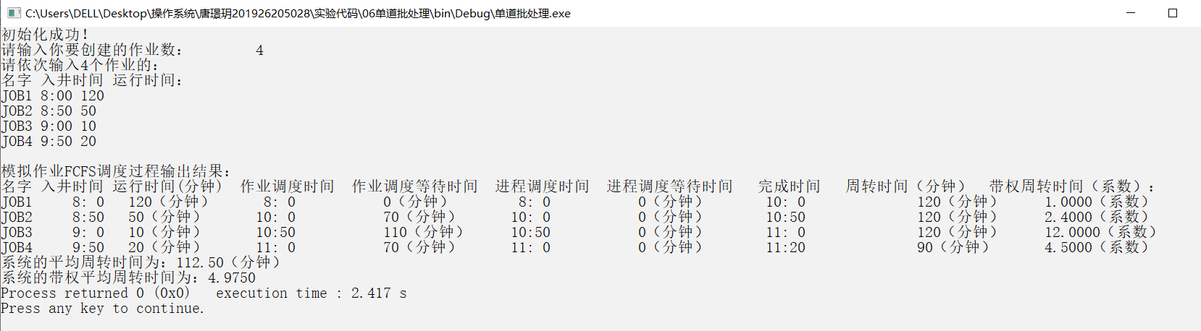

在本次实验的过程中，我体会到了这次的实验和进程调度的思想很一致。因为是单道批处理，所以只要作业调度，进程就调度，所以进程调度等待时间都为0。 而周转时间就是等待时间+运行时间。所以，本次实验就是简单了更改了结构体的信息，之后进行了进程调度基本类似的调度。
希望以后还能有机会去进行多道程序设计的实验。

